2024年03月作成
 | 後発品 |  | 先発品
商 品 名 | バルプロ酸Na錠100mg「フジナガ」
会 社 名 | 藤永製薬株式会社－第一三共株式会社
規 格 | 1錠中に日本薬局方バルプロ酸ナトリウム100mgを含有する。
薬効分類名 | 抗てんかん剤、躁病・躁状態治療剤、片頭痛治療剤
薬 価 | 10.10円/錠 |  | 10.10円/錠
薬 価 差 | 0.00円/錠
効能・効果 | １．各種てんかん（小発作・焦点発作・精神運動発作ならびに混合発作）およびてんかんに伴う性格行動障害（不機嫌・易怒性等）の治療  ２．躁病および躁うつ病の躁状態の治療  ３．片頭痛発作の発症抑制 【先発と同じ】
用法・用量 | １．各種てんかん（小発作・焦点発作・精神運動発作ならびに混合発作）およびてんかんに伴う性格行動障害（不機嫌・易怒性等）の治療  ２．躁病および躁うつ病の躁状態の治療  通常1日量バルプロ酸ナトリウムとして400～1,200mgを1日2～3回に分けて経口投与する。  ただし、年齢・症状に応じ適宜増減する。  ３．片頭痛発作の発症抑制  通常1日量バルプロ酸ナトリウムとして400～800mgを1日2～3回に分けて経口投与する。  なお、年齢・症状に応じ適宜増減するが、1日量として1,000mgを超えないこと。 【先発と同じ】
添 加 物 | メタケイ酸アルミン酸マグネシウム、クロスカルメロースナトリウム、ステアリン酸マグネシウム、ヒプロメロース、酸化チタン |  | エチルセルロース、黄色三二酸化鉄、カルナウバロウ、カルメロースカルシウム、グリセリン脂肪酸エステル、酸化チタン、ステアリン酸マグネシウム、ヒドロキシプロピルセルロース、ヒプロメロース、D-マンニトール
規制区分  貯 法 | 処方箋医薬品  室温保存 3年 |  | 処方箋医薬品  室温保存 3年
製剤の性状 | 商品名 | 外観（重さ、直径、厚さ） | 性状 |  | 識別コード
 | バルプロ酸Na錠  100mg「フジナガ」 | 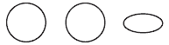  131mg 7.1mm 3.7mm | 白色  フィルムコーティング錠 |  | EP100  （PTPシートに表示）
 | 先発品 | 190mg 8.2mm 4.2mm | 黄色  フィルムコーティング錠
無包装状態の安定性 | 温度（40℃ 75％RH 6ヵ月［遮光・PTP包装/アルミピロー］） |  |  | ： 変化なし
 | 湿度（25℃ 75％RH 6ヵ月［遮光・PTP包装］） |  |  | ： 変化なし
 | 光（曝光量60万lux･hr［PTP包装］） |  |  | ： 変化なし
先発品との  同等性 | 本剤は「含量が異なる経口固形製剤の生物学的同等性試験ガイドライン（平成18年11月24日 薬食審査発第1124004号）」に基づき、バルプロ酸Na錠200mg「フジナガ」を標準製剤としたとき、溶出挙動が等しく、生物学的に同等とみなされた。
 | 溶出試験  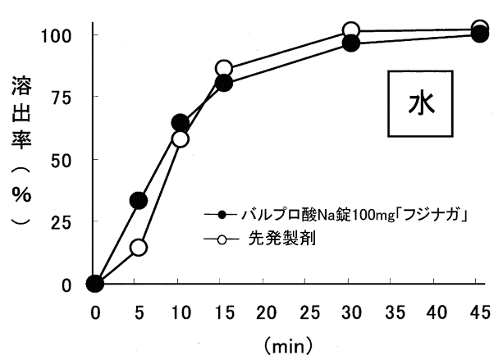  本剤の溶出挙動は先発品に類似していると判定された。 |  | 血中濃度比較試験  ＜参考＞  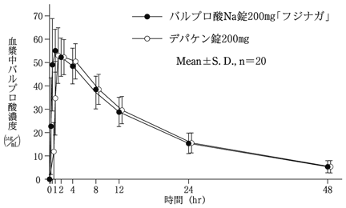  バルプロ酸Na錠200mg「フジナガ」と先発品の血中での薬物動態は同等であるとして厚生労働省から承認されている。
製品別比較表（先発品との比較）
＜F20240305D＞

